**DESAIN DAN PENGEMBANGAN PERANGKAT LUNAK BOOKS STORE**



**5200411147 - R Rafa Athar Syah**

**5200411189 -Fitriani Ramadhani**

**5200411193 - Pramadika Egamo**

**5200411195 - YesiNurhanaDalimunthe**

PRODI INFORMATIKA

FAKULTAS SAINS DAN TEKNOLOGI

**UNIVERSITAS TEKNOLOGI YOGYAKARTA**

**2021/2022**

**Analisis System Desain Pengembangan perangkat lunak Book Store**

Aplikasi Book Store merupakan sebuah toko yang menjual buku berbagai macam jenis buku yang bisa dibeli secara online sehingga konsumen tidak perlu pergi ke toko buku terdekat secara langsung, di dalam aplikasi book store kita memiliki salah satu bagian yang unik. Bagian tersebut adalah List Buku, namun di dalam aplikasi ini masih menggunakan sistem yang sederhana sehingga memperhambat kelancaran pelayanan terhadap konsumen.

Tujuan laporan ini adalah untuk merancang aplikasi book store, Aplikasi book store ini menggunakan metode waterfall. Kita menggunakan bahasa java/php serta menggunakan software mysql sebagai basis datanya.

Aplikasi penjualan buku ini dapat menjadi salah satu solusi yang dapat digunakan untuk mempermudah konsumen dalam mencari buku yang dicari dan stok buku menjadi lebih mudah, cepat dan efisien sehingga dapat membantu konsumen Book Store untuk mengetahui buku yang cari.

1. **Deskripsi system**

Kebutuhan system Book Store sekarang menjadi sasaran utama pada massa pandemic khususnya pada peminat baca. Sehingga harus membuat aplikasi yang dapat memenuhi kebutuhan peminat baca, memberi kenyamanan, dan kemudahan dalam mencari informasi buku yang lengkap dan akurat. Dengan adanya sistem penjualan buku secara online ini di harapkan dapat membantu proses pemasaran buku yang lebih meluas.

Sehingga proses pemesanan atau pembelian tidak hanya terbatas pada transaksi ditempat saja. Selain itu juga dapat memberikan pelayanan informasi yang up to date bagi masyarakat mengenai jenis buku dan harganya. Aplikasi penjualan buku ini juga dibangun untuk mempermudah pengelolah data barang dan penjualan serta meningkatkan kinerja.

Aplikasi ini memudahkan dalam transaksi penjualan maupun jumlah stock barang secara otomatis dan terkomputerisasi. Memperoleh data akurat tentang laporan penjualan dan persediaan barang. Jadi perancangan aplikasi ini berupaya memenuhi harapan dari pihak-pihak yang memerlukan aplikasi ini.

1. **Rumusanmasalah system**

Dari beberapa pertimbangan Perumusan masalah, dapat merumuskan permasalahannya sebagai berikut :

1. Menentukan beberapa langkah yang harus dilakukan untuk mengembangkan aplikasi system Book Store
2. apa yang harus dilakukan supaya tidak terjadi kesalahan dalam pembuatan laporan nota penjualan dan pembelian.
3. Apa yang dilakukan untuk membangun dan merancang system penjualan buku secara online agar transaksi pembelian lebih mudah dan cepat?
4. **Mendefinisikan dan menentukan prioritas kebutuhan pemakai**

Untuk mempermudah membaca buku melalui book store sehingga minat baca user tidak menurun, dikarenakan pembaca tidak bisa mengakses buku karena ppkm di beberapa kota membuat beberapa perpustakaan ditutup dan banyak orang yang dirumahkan. Oleh karena itu, kita menciptakan sebuah books tore agar user dapat membaca buku dirumah Ketika ppkm sedang berlangsung sehingga minat baca user tidak menurun,

Dari uraian di atas maka dapat mengasilkan rumusan masalah pemakai, sebagai berikut:

* Apakah kita perlu menggunakan kartu perpustakaan?
* Bagaimana cara membuat kartu perpustakaan?

1. **Alat bantu yang dipakai**

Untuk menciptakan projek ini, kami membutuhkan beberapa bantuan aplikasi, seperti berikut:

1. Github

Github adalah salah satu alat yang digunakan untuk diskusi atau mengerjakan projek ini secara online.

1. Zoom

Zoom digunakan untuk komunikasi Bersama tim dalam mengerjakan proje kini.

1. Word

Word digunakan untuk membuat laporan hasil diskusi tim dalam proje kini.

1. Visual Studio Code

Visual Studio Code digunakan untuk membuat projek ini menjadi bentuk perangkat lunak, dengan cara coding.

1. MySql

MySql digunakan untuk menyimpan semua database dari inputan user yang ada di dalam Book Store.

1. Xampp

Xampp diguna kan untuk menjalankan server local di computer yang sedang kita gunakan.

1. Komputer atau Laptop

Komputer atau Laptop digunakan sebagai device untuk mengelola semua yang harus dikerjakan dalam projek ini.

1. WhatsApp

WhatsApp digunakan untuk berkomunikasi dalam tim untuk merencanakan apa yang harus dilakukan selanjutnya.

1. **Kesimpulan Analisis**
2. Pembeli mendapatkani nformasi dan dapat melakukan :
   * + Jenis Buku
     + Cek Harga buku
     + Cek status pembayaran
     + Melakukan pemesanan
3. Kasir mendapatkan informasi dan dapat melakukan:
   * + Melihat jenis buku
     + Melihat data pembeli
     + Input data buku baru
4. Pemimpin mendapatkani nformasi dan dapat melakukan:
   * + Mengelola master data
     + Menerima laporan
     + Mengelola data penggajian
     + Mengelola data karyawan
5. **PerancanganSistem Dan Alir Data**

1.Diagram konteks

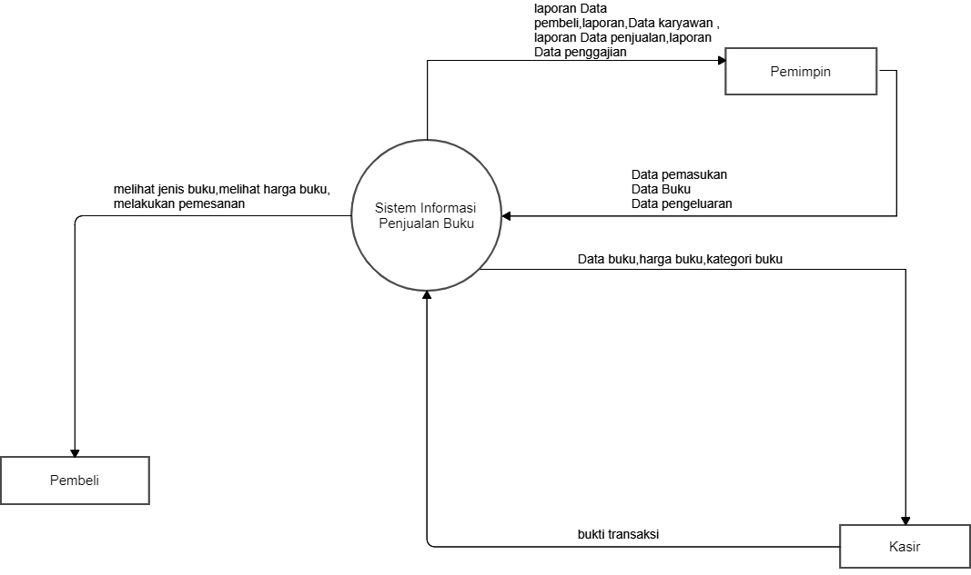

1. Daigram jenjang

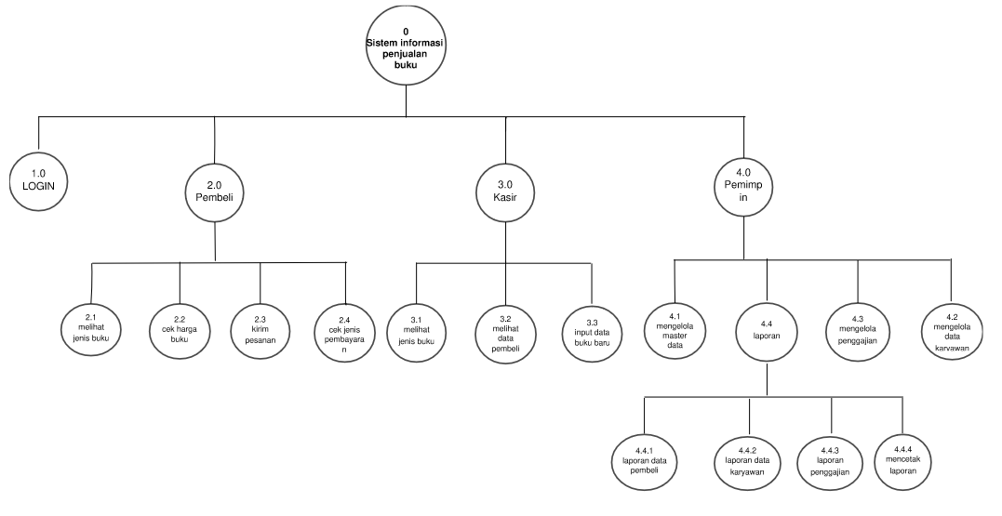

1. Data flow diagram level 1

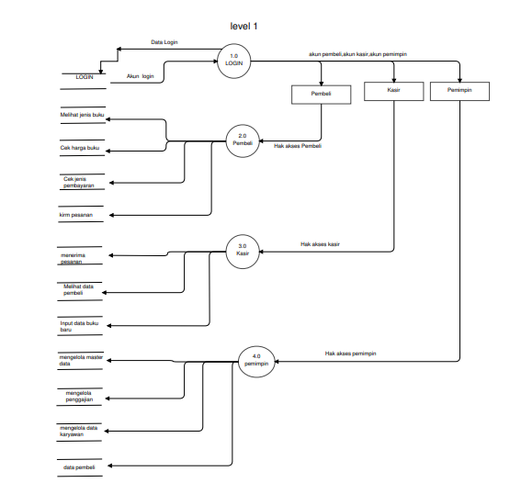

1. Level 2 proses 2

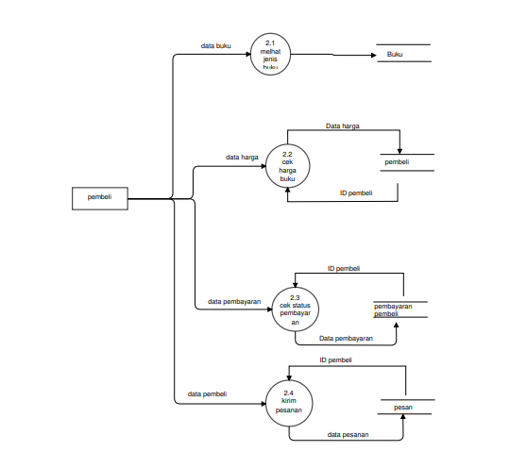

1. Level 2 proses 3

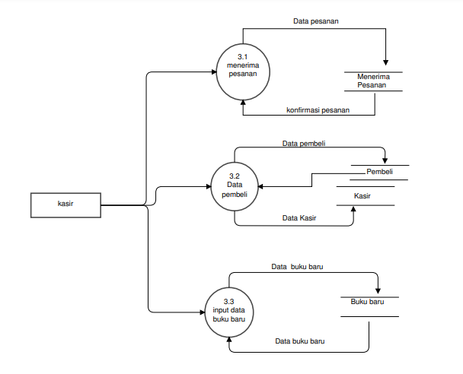

1. Level 2 proses 4

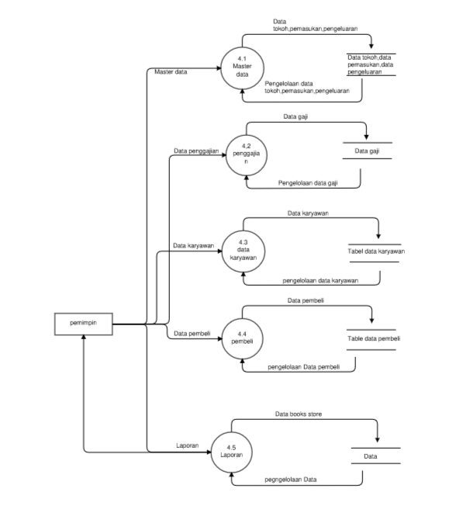

1. Desain Input output

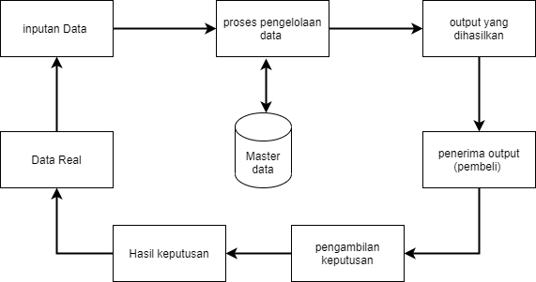

**Tabel Database dan Relasinya**

|  |  |  |  |  |
| --- | --- | --- | --- | --- |
| Data Pembeli | | | | |
| Data Field | Tipe Data | Ukuran | Key | Keterangan |
| email | varchar | 25 | Primary | Email login |
| password | varchar | 25 | Null | Password login |
| username | varchar | 20 | Null | username didalam aplikasi |

|  |  |  |  |  |
| --- | --- | --- | --- | --- |
| Penjualan | | | | |
| Data Field | Tipe Data | Ukuran | Key | Keterangan |
| Email | Varchar | 25 | Primary | Email user |
| Kode Buku | Varchar | 50 | Primary | Kode buku untuk membedakan buku yang lain |
| Kode Order | Varchar | 50 | Primary | Kode buku ketika order |
| Tanggal Order | Date |  | Null | Tanggal pembelian |
| Jumlah | Desimal | 5 | Null | Total barang yang dibeli |
| Harga | Desimal | 8 | Null | Harga dari buku yang kita atau total buku yang kita beli |
| Status | Boolean | 14 | Null | Status ini berfungsi untuk mengetahu I apakah barang sudah terbayar atau belum |
| Dikemas | Boolean | 40 | Null | Untuk melihat status barang yang sedang dipacking atau tidak |
| Dikirim | Boolean | 27 | Null | Barang sedang dalam perjalanan disini kita memberikan nomer resi |
| Selesai | Boolean | 9 | Null | Barang sudah sampai dan pembeli bisa klik barang sudah diterima apabila barang tidak bermasalah |
| Username | Varchar | 20 | Null | Nama username pembeli |

|  |  |  |  |  |
| --- | --- | --- | --- | --- |
| Data Buku | | | | |
| Data Field | Tipe Data | Ukuran | Key | Keterangan |
| Kode Buku | Varchar | 50 | Primary | Kode buku di list aplikasi book store |
| JudulBuku | Varchar | 100 | Null | Nama buku |
| Penulis | Varchar | 100 | Null | Nama penulis buku |
| TahunTerbit | Varchar | 4 | Null | Tahun terbitnya buku |
| Harga | Desimal | 8 | Null | Harga dari buku |

**Relasinya**

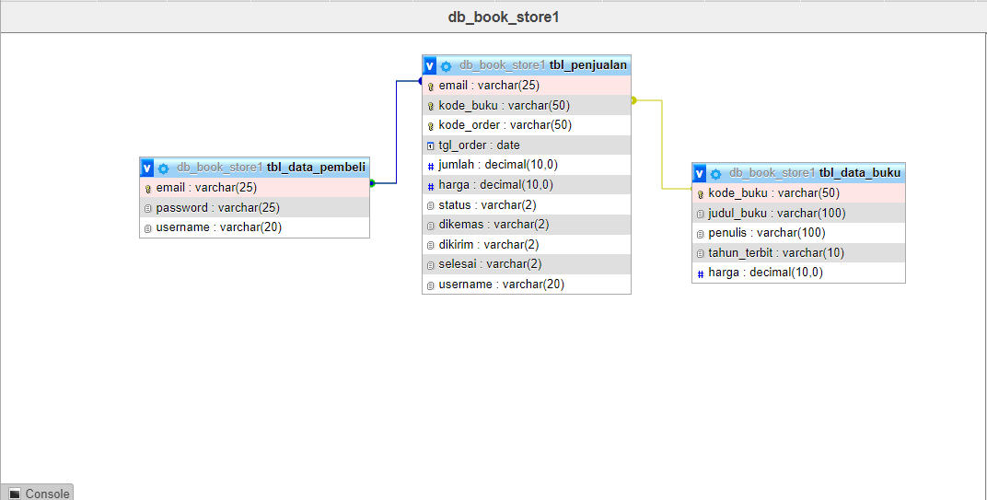

**User Interface Kasir**

1. User Interface Menu Login Kasir

User interface iniakanmenampilkan menu login kasir.

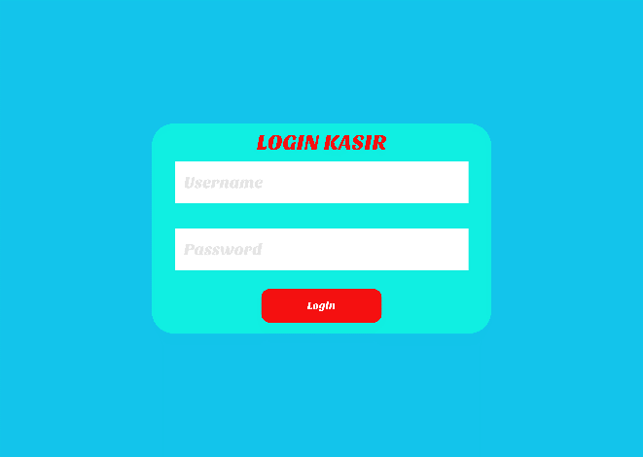

1. User interface menu utama

User interface menu utamaakanmunculsetelah login.

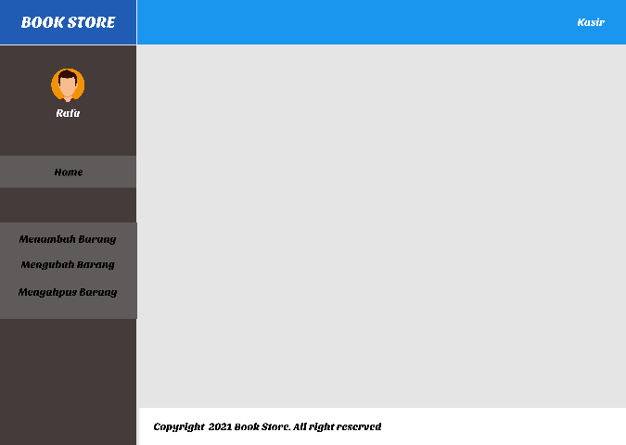

1. User interface menu tambahproduk

User interface meu tambahprodukakanmuncul Ketika mengklikmenambahbarangdibagian navbar.

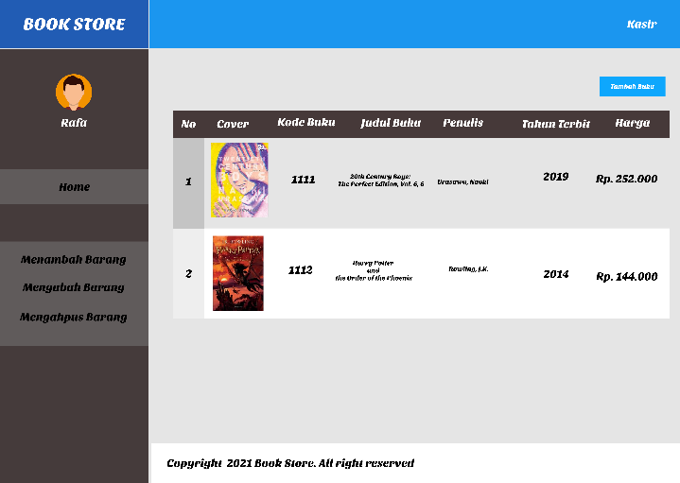

Setelah mengkliktambahbuku, akanmunculsebuahinputanuntukmenambahkanbukubaru.

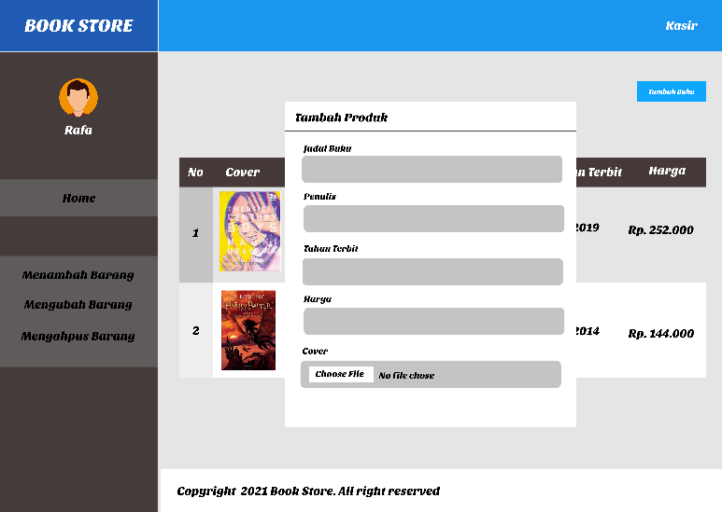

1. User interface ubahproduk

User interface ubahprodukbergunauntukmengubah data buku, jikaada yang salah atauperubahanharga.

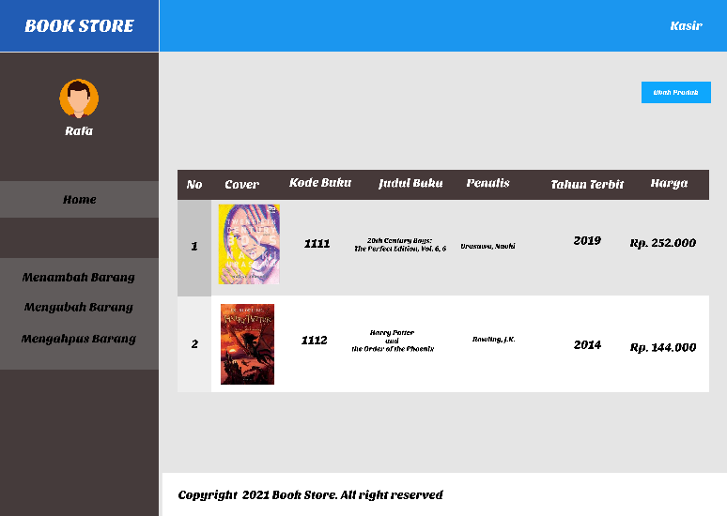

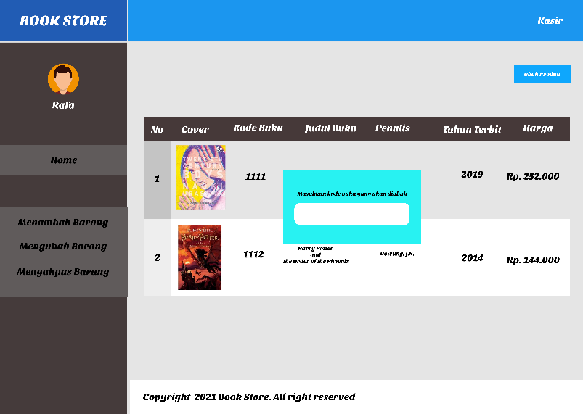

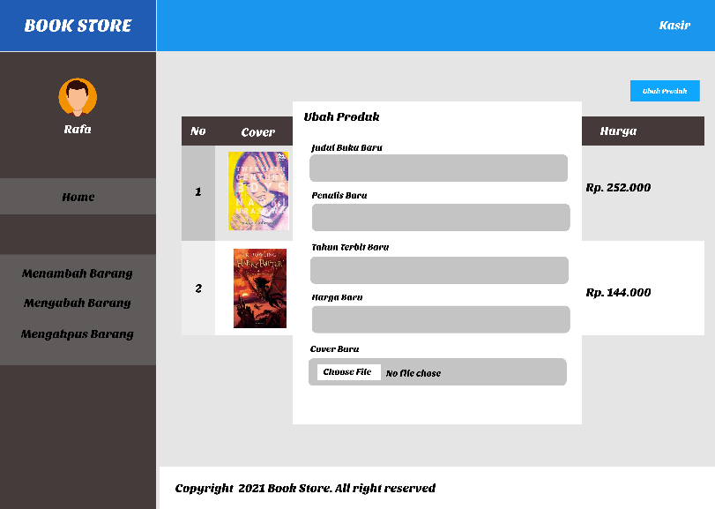

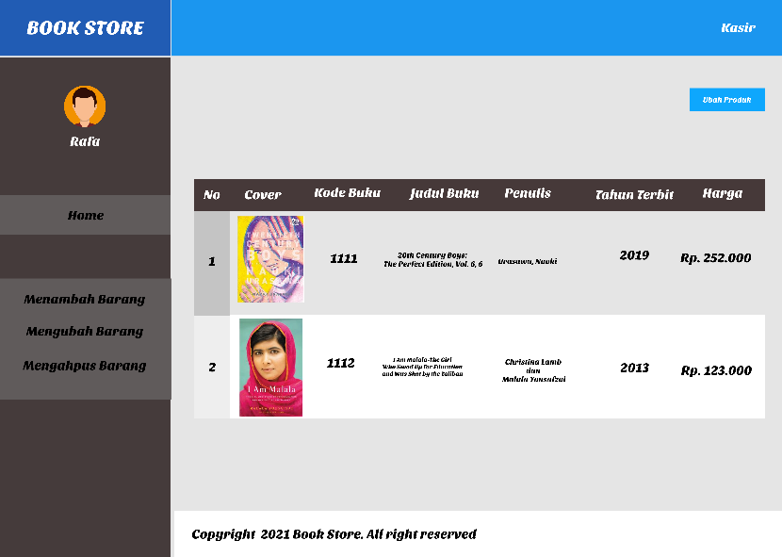

1. User interface menu hapusproduk

User interface menu hapusprodukbergunauntukmenghapus data produk.

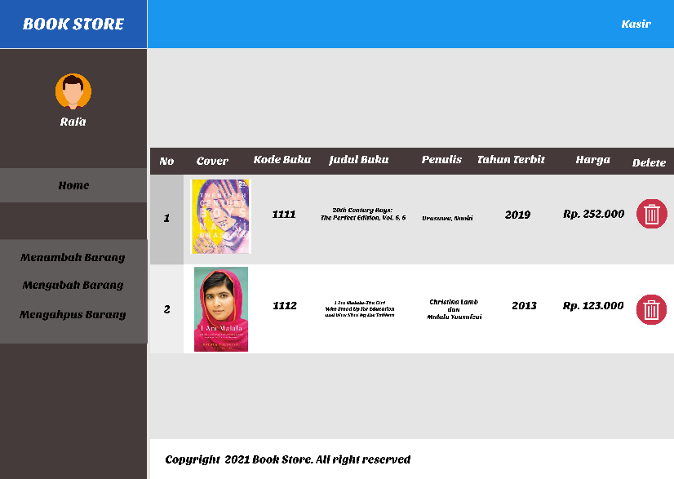

**User Interface Pembeli**

1. User interface daftar / register

User interface inibergunauntukpembeli yang belummemilikiakun di book store.

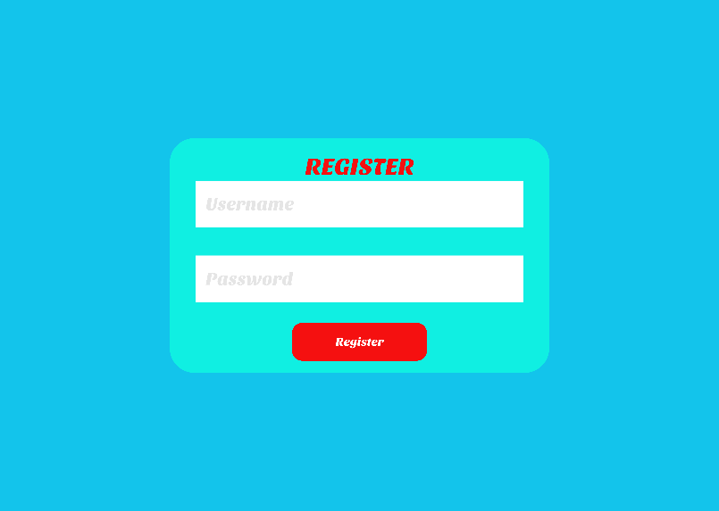

1. User interface login user

Menu iniuntuk login users.

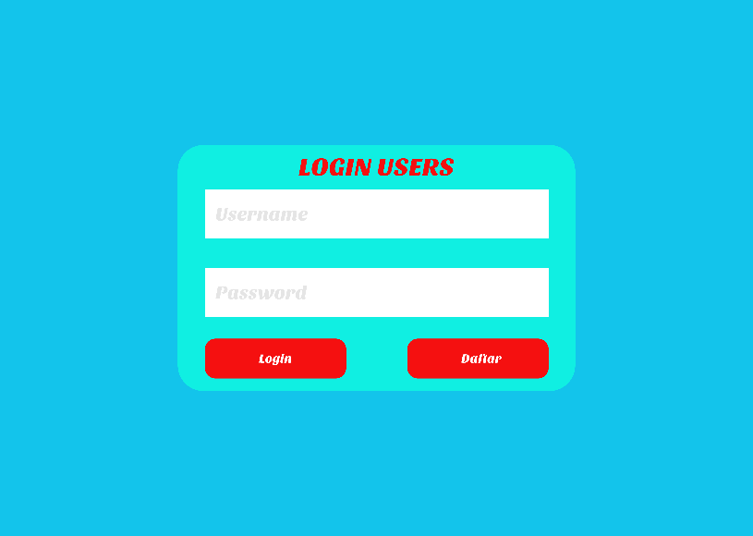

1. User interface menu utama

User interface inimerupakantampilanutamaatauberanda.

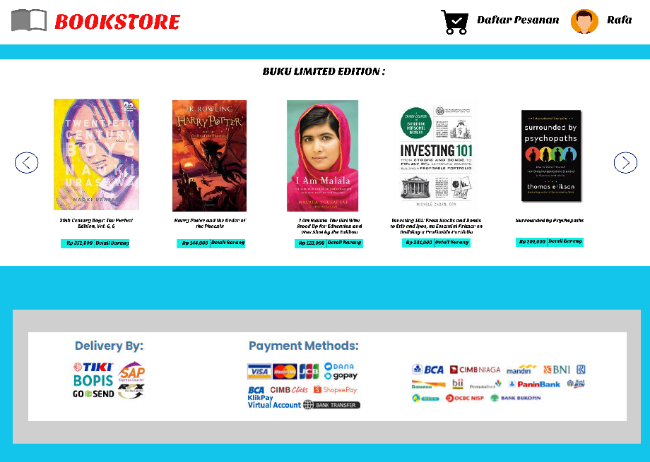

1. User interface menu detail produk

User interface menu detail produkinibergunauntukmenampilkandetaidarisetiapbuku yang dipilih user.

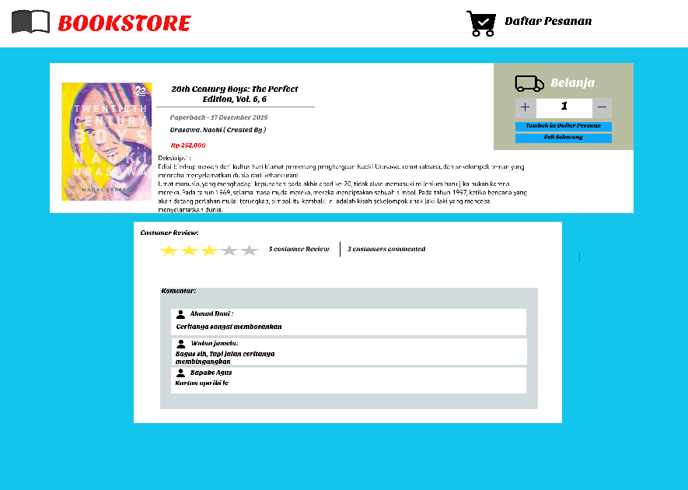

1. User interface menu daftar pesanan

User interface menu daftar pesananinibergunauntukmelihatsemua daftar pesanan user.

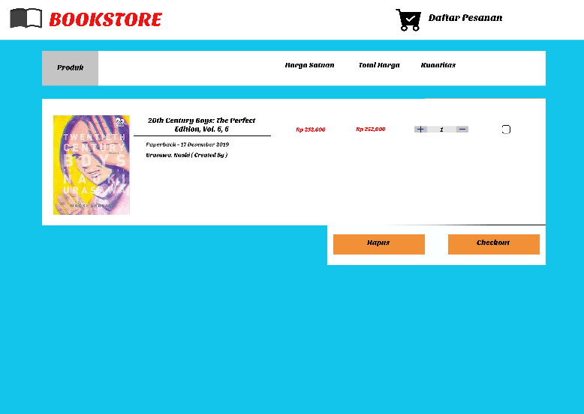

1. User interface daftar pesanandalamestimasi

User interface initerdiridari status pembacaran, dikemas, dikirim, dan selesai.

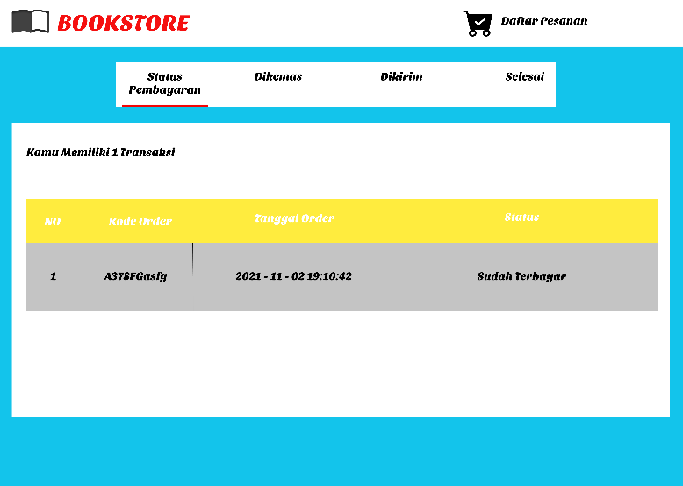

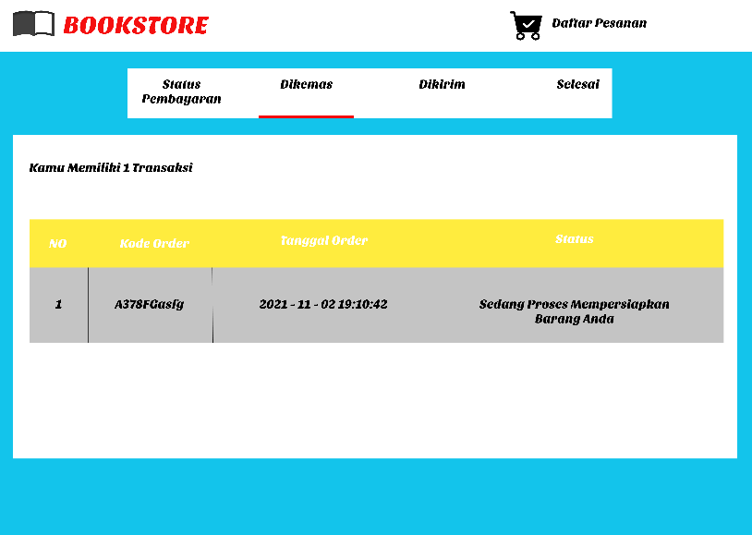

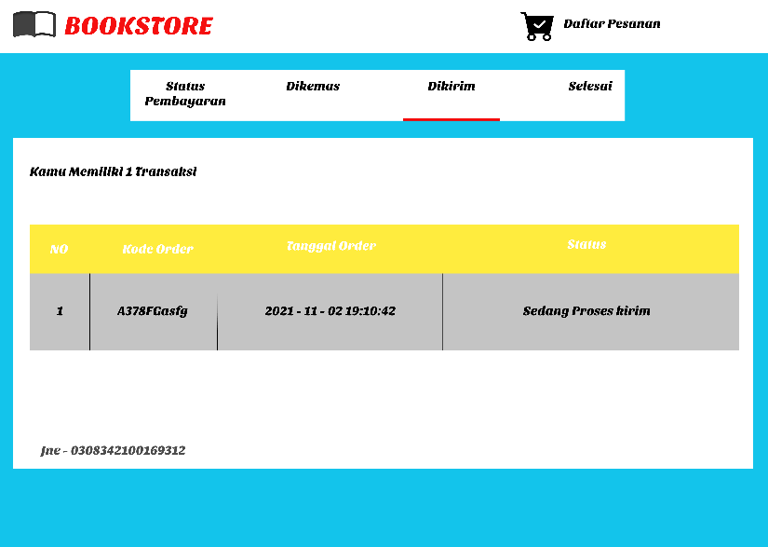

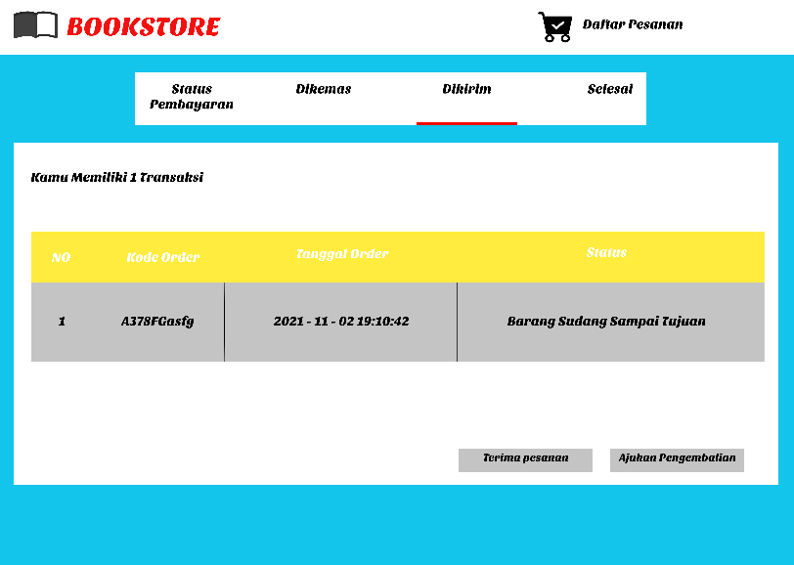

**Flowchart Books Store**

1. **Flowchartuntukkasir**

Menulogin Menuproduct

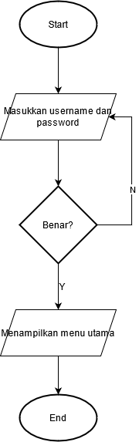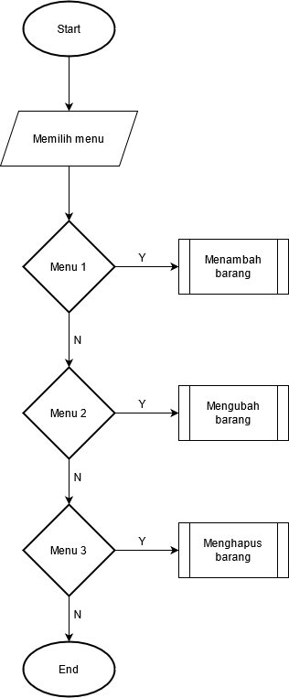

Menu tambah product Menu ubah product

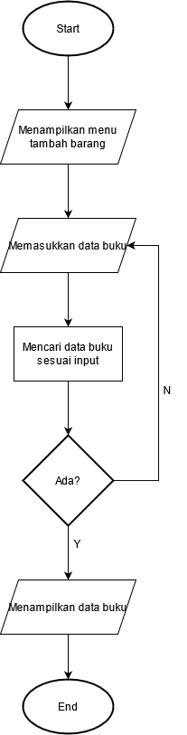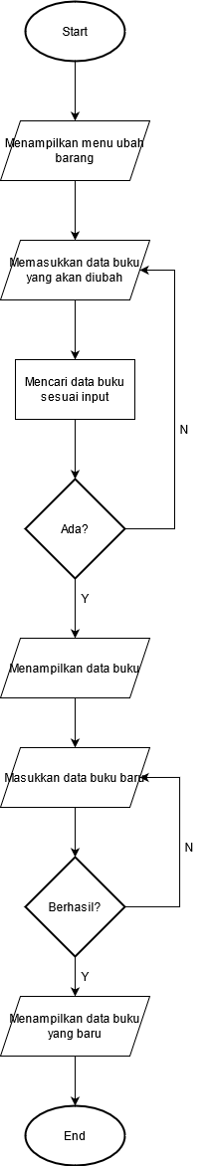

Menuhapusproduct

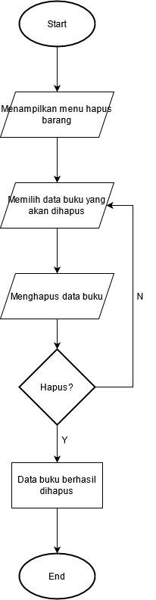

1. **FlowchartuntukPembeli**

Menu register Menulogin

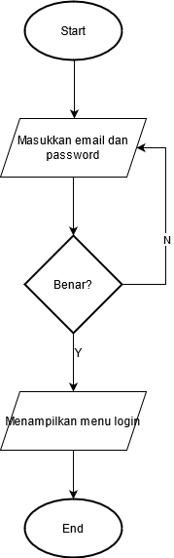

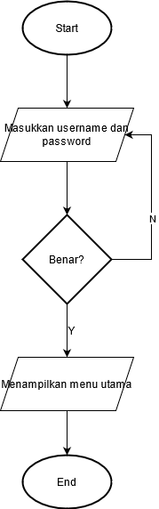

Menu product Menu detail product

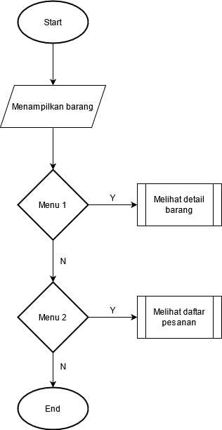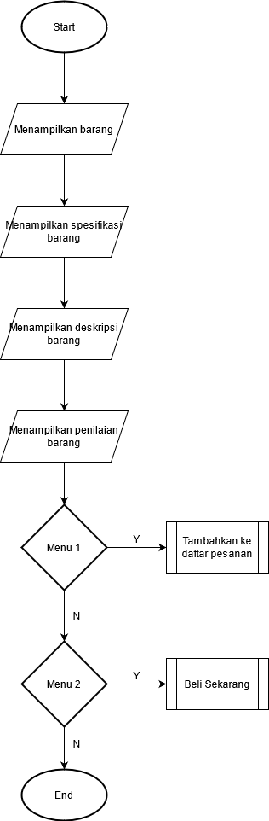

Menu daftar pesanan

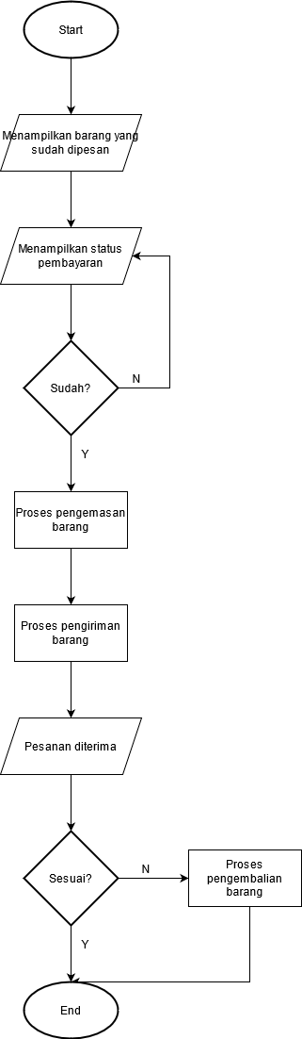

1. Flowchart untukpemimpin

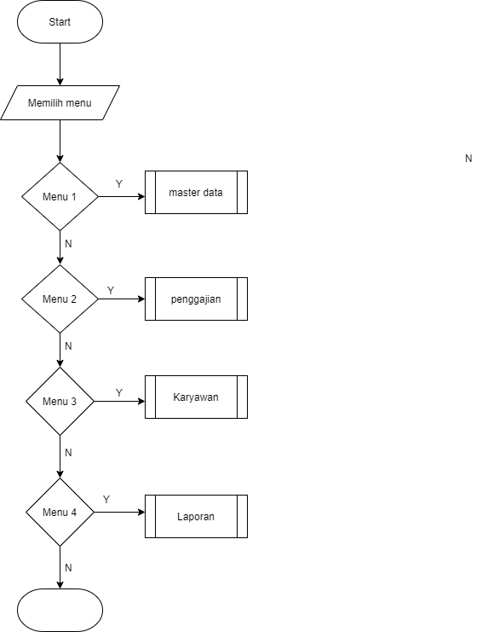

End

**Perancangan input dan output**



Link repo :<https://github.com/MooSkuy/Desain-dan-Pengembangan-Perangkat-Lunak-Book-Store.git>